Демонстрационная версия контрольной работы по математике

Найдите значение выражения 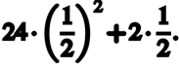.
- Найдите площадь четырехугольника, изображенного на клетчатой бумаге с размером клетки 1 см x 1 см (см. рис.). Ответ дайте в квадратных сантиметрах.
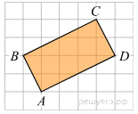
- Решите уравнение 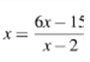 . Если уравнение имеет более одного корня, в ответе запишите больший из корней.
- Фабрика выпускает сумки. В среднем 8 сумок из 100 имеют скрытые дефекты. Найдите вероятность того, что купленная сумка окажется без дефектов.
- Радиус окружности, описанной около треугольника АВС, 8 см, а два угла треугольника равны по 45 градусов . Найдите стороны треугольника АВС.
- Найдите значение выражения 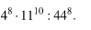
- Дуга окружности AC, не содержащая точки B, составляет 200°. А дуга окружности BC, не содержащая точки A, составляет 80°. Найдите вписанный угол ACB. Ответ дайте в градусах.
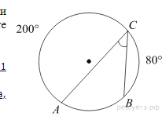
- Мобильный телефон стоил 3500 рублей. Через некоторое время цену на эту модель снизили до 2800 рублей. На сколько процентов была снижена цена?
- Решите уравнение: а)
б)
- Два угла, вписанного в окружность четырехугольника, равны 125 и 120 градусам. Найдите величину меньшего угла этого четырехугольника.

